týden 22 | Detektivní plán | 22.1.-28.1.

detektiv/ka:____________________________
Informace:
Vážení žáci, vážení rodiče.
Povídali jste si o představení Lipany? Proč se to představení jmenovalo Lipany? Jak dopadl hlavní hrdina a jeho rodina? Kdo proti komu vlastně válčil? A proč se vlastně válčilo? Chtěl/a bys žít v té době? Proč?
Pochlubili jste se výsledkem vašich znalostí na dopravním hřišti? Co znamená, že jste měli 90% odpovědí z 20 správně?
- 31.1. – poslední hodinu obdržíte výpis vysvědčení
- 1.2. – Jdeme do kina
- 2.2. – Ředitelské volno
- 3.2. – Pololetní prázdniny
- 8.2. – Toulcův dvůr, Teče voda, teče

Přeji Vám úspěšný týden.
Jakub Svatoš
Tento týden se soustředím na dodržování cíle: _________________________________
Jak mi šlo dodržování:
Alespoň jeden důkaz: __________________________________________________________________________________
Co budu zjišťovat:
Předmět | Učivo | Kde to najdu
M | Práce s daty | Uč. Do str. 52  PS. Do konce
SKN | Život přizpůsobený podmínkám, rostliny a živočichové v zimě | Příroda str.35-39
ČJ | Slovesa a jejich další využití | Uč. Do str. 86  PS. Do konce
Moje hodnocení: (Jak poznám, že jsem se to naučil/a)
SKN: | U několika druhů zvířat řeknu, jak přežívají zimu.
1-2 zvířata
3-4 zvířata
5-6 zvířat

ČJ: | Bezpečně vyhledám ve větě celý slovesný tvar. (četl bych si… bude se smát…)
 | 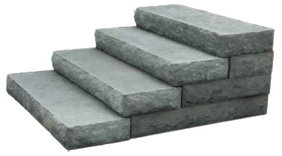
M: | Při řešení úloh zaměřených na práci s daty dojdu k výsledku sám/a. – modře  Při řešení úloh zaměřených na práci s daty dojdu k výsledku rychle – zeleně
 | min. I------------------------------------------------------------------------------I max.

Tento týden se spolužákovi/spolužačce povedlo ____________, protože _________________________________________.
Dílny čtení se neobejdou bez záživné knihy. Napiš název knihy, kterou právě čteš nebo kterou si do příštího týdne přineseš.
Podpis rodičů = Týdenní plán je vyplněný (neděle) Jakub Svatoš
__________
------------------------------------------
Kupón do losování detektivních případů
Jméno: ______ Odpověď: ______________________ ________________________________________

